**Torby bawełniane**

**Prowadzisz firmę i szukasz atrakcyjnych oraz praktycznych gadżetów reklamowych? Świetnym pomysłem są <strong>torby bawełniane</strong>. Możesz zamieścić na nich dowolny nadruk. Sprawdź ich wszystkie zalety!**

**Torby bawełniane - postaw na atrakcyjne materiały reklamowe!**

**Torby bawełniane** to nie tylko ładne i atrakcyjne materiały promocyjne dla firmy. Stanowią one również praktyczny i funkcjonalny dodatek na co dzień. Wiele osób używa toreb materiałowych podczas zakupów, zamiast reklamówek jednorazowych. Niektórzy używają ich również zamiast torebki czy plecaka. Wybierając *torby bawełniane* jako jeden z gadżetów promocyjnych firmy, pokazujemy otoczeniu, że jesteśmy proekologiczni i zależy nam na ochronie środowiska.

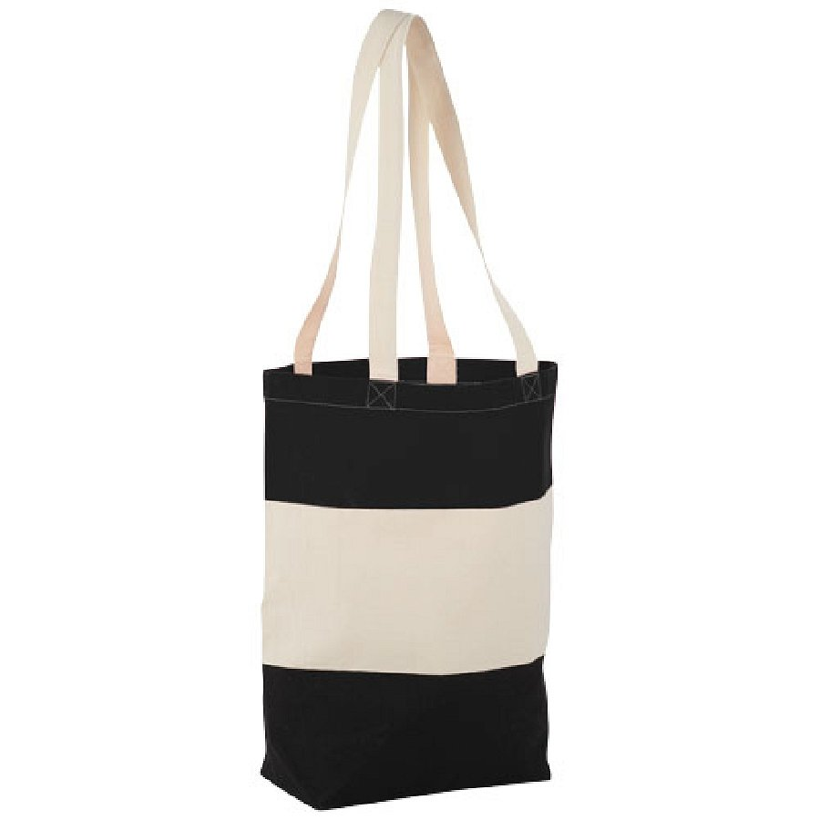

**Torby bawełniane - poznaj ofertę Gratisowni**

W sklepie internetowym Gratisownia.pl znajduje się szeroka oferta toreb materiałowych na ramię. Każdy z pewnością znajdzie idealny model dla siebie. Dostępne są klasyczne torby w różnych kolorach, na których można zamieścić dowolny nadruk - nazwę firmy, logotyp czy inną grafikę. Torby różnią się rozmiarami oraz materiałami, z jakich zostały wykonane. W asortymencie znajdują się również plecaki worki.

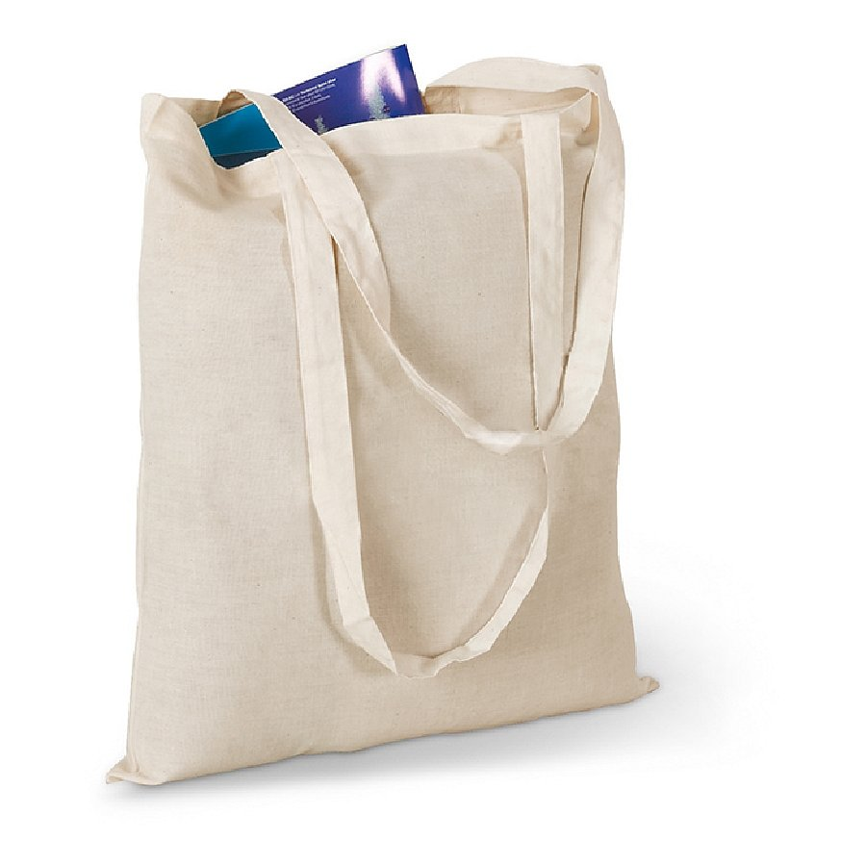

**Jakie inne gadżety promocyjne możesz u nas zamówić?**

[Torby bawełniane](https://gratisownia.pl/1/kategoria/351/torby-reklamowe-bawelniane.html) to tylko część szerokiej oferty Gratisowni. U nas zamówisz wszystkie potrzebne gadżety promocyjne dla firmy. Od klasycznych długopisów, notesów i breloków po nowoczesne gadżety elektroniczne. Zapraszamy!